温馨提示：
此套题为Word版，请按住Ctrl,滑动鼠标滚轴，调节合适的观看比例，答案解析附后。关闭Word文档返回原板块。
课时提升作业 十
直线与平面平行的判定 平面与平面平行的判定
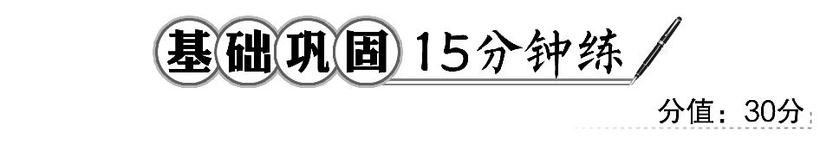
一、选择题(每小题5分,共10分)
1.(2016·太原高一检测)下列四个正方体图形中,A,B为正方体的两个顶点,M,N,P分别为其所在棱的中点,能得出AB∥平面MNP的图形的序号是( )
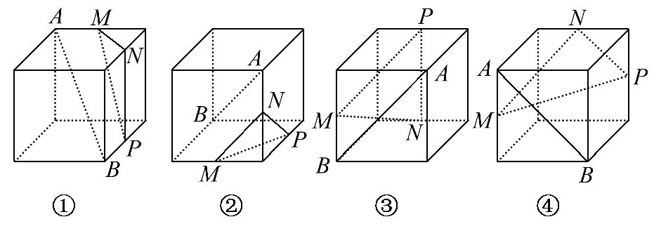
A.①③ B.①④
C.①③ D.②④
【解析】选B.对于①,取NP中点G,由三角形中位线性质易证:MG∥AB;对于④,易证NP∥AB.所以①④能得出AB∥平面MNP.
2.已知三棱柱ABC-A₁B₁C₁中,E是BC的中点,D是AA₁上的动点,且=m,若
AE∥平面DB₁C,则m的值为 ( )
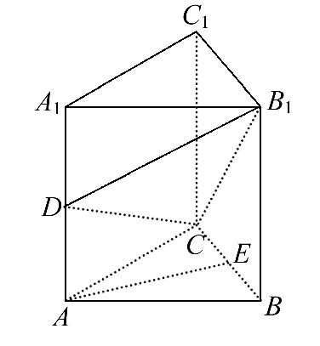
A. B.1 C. D.2
【解题指南】为证AE∥平面DB₁C,需在平面DB₁C内找直线与AE平行;结合图形可知应利用平行四边形的性质证明线线平行.
【解析】选B.当=m=1时,AE∥平面DB₁C,
理由如下:
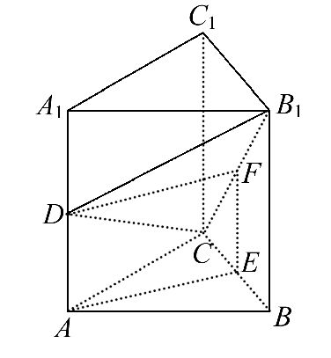
取B₁C的中点F,
连接DF,EF,
因为E,F分别是BC,B₁C的中点,
所以EF∥BB₁,
且EF=BB₁,
因为四边形ABB₁A₁是平行四边形,AD=DA₁,
所以AD∥BB₁且AD=BB₁,
所以EF∥AD,且EF=AD,
所以四边形AEFD是平行四边形,
所以AE∥DF.
又AE⊄平面DB₁C,DF⊂平面DB₁C,
所以AE∥平面DB₁C.
【补偿训练】1.已知两条相交直线a,b,a∥平面α,则b与α的位置关系
是 ( )
A.b⊂平面α
B.b∥α或b⊂α
C.b∥平面α
D.b与平面α相交,或b∥平面α
【解析】选D.b与a相交,可确定平面β,若β与α平行,则b∥α;若β与α不平行,则b与α相交.
2.(2016·泉州高二检测)在空间四边形ABCD中,E,F分别是AB和BC上的点,若AE∶EB=CF∶FB=1∶2,则对角线AC和平面DEF的位置关系是 ( )
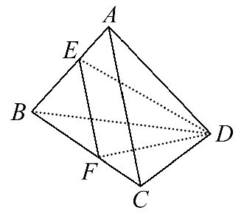
A.平行 B.相交
C.在平面内 D.以上都有可能
【解析】选A.由=,
得AC∥EF.又EF⊂平面DEF,
AC⊄平面DEF,
所以AC∥平面DEF.
3.(2016·北京高一检测)在正方体ABCD-A₁B₁C₁D₁中,E,F,G分别是A₁B₁,B₁C₁,BB₁的中点,给出下列四个判断:
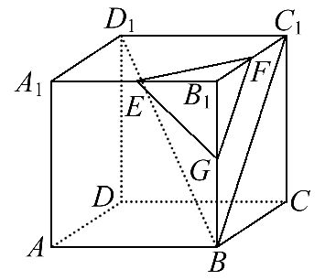
①FG∥平面AA₁D₁D;
②EF∥平面BC₁D₁;
③FG∥平面BC₁D₁;
④平面EFG∥平面BC₁D₁.
其中推断正确的序号是 ( )
A.①③ B.①④
C.②③ D.②④
【解析】选A.因为在正方体ABCD-A₁B₁C₁D₁中,E,F,G分别是A₁B₁,B₁C₁,BB₁的中点,
所以FG∥BC₁.因为BC₁∥AD₁,所以FG∥AD₁.
因为FG⊄平面AA₁D₁D,
AD₁⊂平面AA₁D₁D,
所以FG∥平面AA₁D₁D,故①正确.
因为EF∥A₁C₁,A₁C₁与平面BC₁D₁相交,
所以EF与平面BC₁D₁相交,故②错误.
因为E,F,G分别是A₁B₁,B₁C₁,BB₁的中点,
所以FG∥BC₁.因为FG⊄平面BC₁D₁,BC₁⊂平面BC₁D₁,
所以FG∥平面BC₁D₁,故③正确.
因为EF与平面BC₁D₁相交,
所以平面EFG与平面BC₁D₁相交,故④错误.
二、填空题(每小题5分,共10分)
3.在空间四边形ABCD中M∈AB,N∈AD,若=,则直线MN与平面BDC的位置关系是__________.
【解析】因为=,所以MN∥BD,
又MN⊄平面BDC,BD⊂平面BDC,
所以MN∥平面BDC.
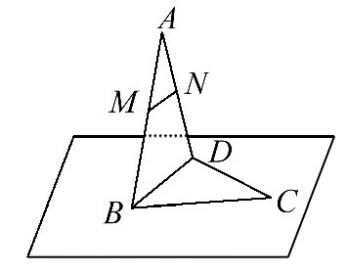
答案:平行
【补偿训练】已知a,b,c为三条不重合的直线,α,β,γ为三个不重合的平面,现给出五个命题:
①a∥c,b∥c⇒a∥b;
②a∥γ,b∥γ⇒a∥b;
③c∥α,c∥β⇒α∥β;
④α∥γ,β∥γ⇒α∥β;
⑤a∥γ,α∥γ⇒a∥α.
正确命题是________(填序号).
【解析】直线平行或平面平行能传递,故①④正确,②中,a与b可能异面或相交;③中,α与β可能相交;⑤中,可能a⊂α,故正确命题是①④.
答案:①④
4.(2016·唐山高一检测)如图所示,P是△ABC所在平面外一点,E,F,G分别是AB,BC,PC的中点,则图中与过E,F,G的截面平行的线段是________.
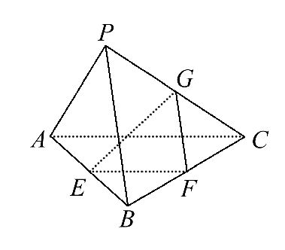
【解析】由G,F是△PBC的边PC,BC的中点,得GF∥PB,而PB⊄平面GEF,GF⊂平面GEF,所以PB∥平面GEF.同理可知AC∥平面GEF.
答案:AC,PB
【补偿训练】如图所示,在四面体ABCD中,M,N分别是△ACD,△BCD的重心,则四面体的四个面中与MN平行的是________.
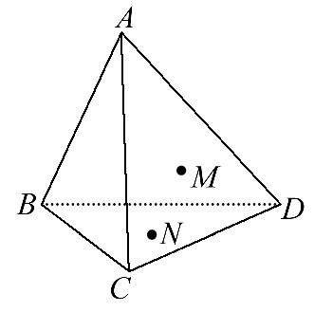
【解析】连接AM并延长,交CD于E,连接BN,并延长交CD于F,由重心性质可知,E,F重合为一点,且该点为CD的中点E,由==,得MN∥AB.因此,MN∥平面ABC且MN∥平面ABD.
答案:平面ABC、平面ABD
三、解答题
5.(10分)正方体ABCD-A₁B₁C₁D₁中.
(1)求证:平面A₁BD∥平面B₁D₁C.
(2)若E,F分别是AA₁,CC₁的中点,求证:平面EB₁D₁∥平面FBD.
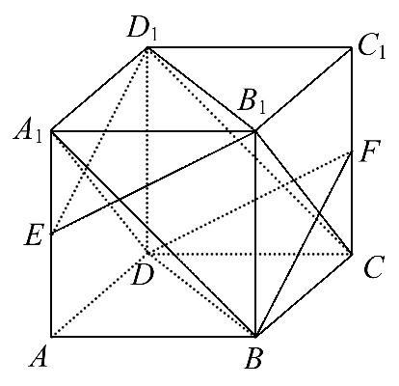
【证明】(1)由B₁B∥DD₁,得四边形BB₁D₁D是平行四边形,
所以B₁D₁∥BD,
又BD⊄平面B₁D₁C,B₁D₁⊂平面B₁D₁C,
所以BD∥平面B₁D₁C.
同理A₁D∥平面B₁D₁C.
而A₁D∩BD=D,
所以平面A₁BD∥平面B₁D₁C.
(2)由BD∥B₁D₁,得BD∥平面EB₁D₁.
取BB₁的中点G,所以AE∥B₁G.
从而得B₁E∥AG,同理GF∥AD.
所以AG∥DF,所以B₁E∥DF,
所以DF∥平面EB₁D₁,
同理FB∥平面EB₁D₁,
所以平面EB₁D₁∥平面FBD.
【补偿训练】1.如图,正方体ABCD-A₁B₁C₁D₁中,点N在BD上,点M在B₁C上,且CM=DN,求证:MN∥平面AA₁B₁B.
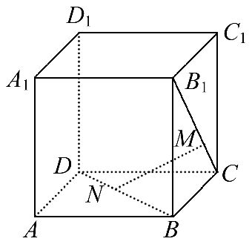
【证明】方法一:如图,作ME∥BC交B₁B于点E,作NF∥AD交AB于点F,连接EF,则EF⊂平面AA₁B₁B.
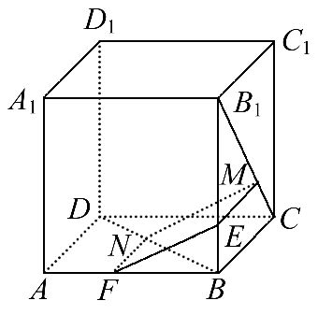
所以=,=.
因为在正方体ABCD-A₁B₁C₁D₁中,CM=DN,
所以B₁M=BN.
又因为B₁C=BD,所以==.又BC=AD,所以ME=NF.
又ME∥BC∥AD∥NF,
所以四边形MEFN为平行四边形.
所以MN∥EF,又MN⊄平面AA₁B₁B,
所以MN∥平面AA₁B₁B.
方法二:如图,连接CN并延长交BA所在直线于点P,连接B₁P.
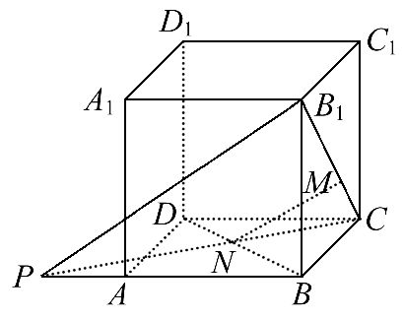
则B₁P⊂平面AA₁B₁B.
因为△NDC∽△NBP,所以=.
又CM=DN,B₁C=BD,
所以==.
所以MN∥B₁P.
因为MN⊄平面AA₁B₁B,
所以MN∥平面AA₁B₁B.
2.如图,在直四棱柱ABCD-A₁B₁C₁D₁中,底面ABCD为等腰梯形,AB∥CD,AB=2CD,E,E₁分别是棱AD,AA₁的中点,设F是棱AB的中点,证明:EE₁∥平面FCC₁.
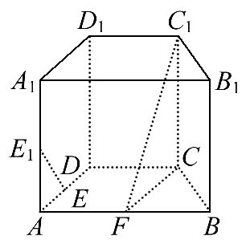
【证明】如图,取A₁B₁的中点F₁.
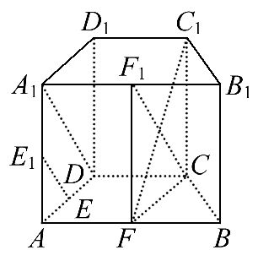
连接FF₁,CF₁,
由于FF₁∥BB₁∥CC₁,
所以F₁∈平面FCC₁,
因此平面FCC₁即为平面C₁CFF₁.
连接A₁D,由于A₁F₁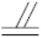D₁C₁DC,
所以四边形A₁DCF₁为平行四边形,
因此A₁D∥F₁C.
又EE₁∥A₁D,得EE₁∥F₁C.
而EE₁⊄平面FCC₁,F₁C⊂平面FCC₁.
故EE₁∥平面FCC₁.
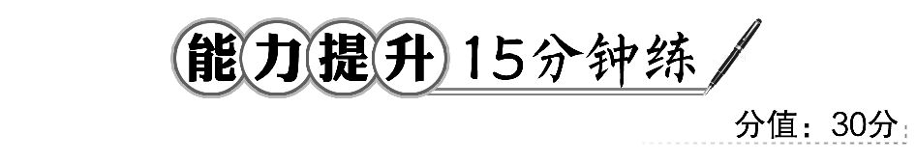
一、选择题(每小题5分,共10分)
1.已知三个平面α,β,γ,一条直线l,要得到α∥β,必须满足下列条件中
的 ( )
A.l∥α,l∥β且l∥γ B.l⊂γ,且l∥α,l∥β
C.α∥γ,且β∥γ D.以上都不正确
【解析】选C.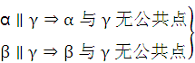⇒α与β无公共点⇒α∥β.
2.如图所示,P为矩形ABCD所在平面外一点,矩形对角线交点为O,M为PB的中点,给出五个结论:①OM∥PD;②OM∥平面PCD;③OM∥平面PDA;④OM∥平面PBA;
⑤OM∥平面PBC.其中正确的个数有 ( )
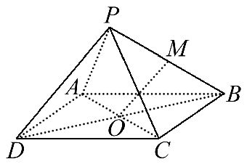
A.1 B.2 C.3 D.4
【解析】选C.矩形ABCD的对角线AC与BD交于O点,所以O为BD的中点.在
△PBD中,M是PB的中点,所以OM是中位线,OM∥PD,可得OM∥平面PCD,OM∥平面PDA.因为M∈PB,所以OM与平面PBA、平面PBC相交.
二、填空题(每小题5分,共10分)
3.(2016·成都高二检测)如图(1),已知正方形ABCD,E,F分别是AB,CD的中点,将△ADE沿DE折起,如图(2)所示,则BF与平面ADE的位置关系是________.
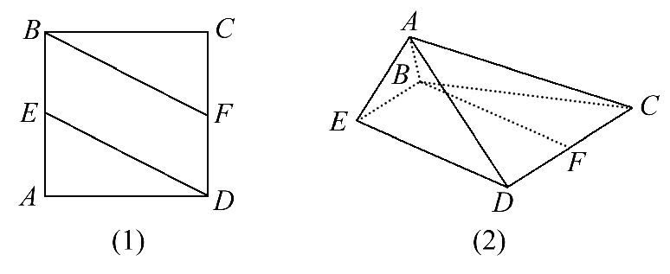
【解析】因为E,F分别为AB,CD的中点,且AB=CD,所以EB=FD.
又因为EB∥FD,
所以四边形EBFD为平行四边形,
所以BF∥ED.
因为DE⊂平面ADE,而BF⊄平面ADE,
所以BF∥平面ADE.
答案:平行

4.如图是四棱锥的平面展开图,其中四边形ABCD为正方形,E,F,G,H分别为PA,PD,PC,PB的中点,在此几何体中,给出下面四个结论:
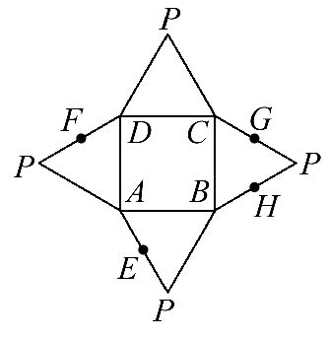
①平面EFGH∥平面ABCD;
②平面PAD∥BC;
③平面PCD∥AB;
④平面PAD∥平面PAB.
其中正确的有________.(填序号)
【解析】把平面展开图还原为四棱锥如图所示,则EH∥AB,可得EH∥平面ABCD.同理可证EF∥平面ABCD,EH∩EF=E,所以平面EFGH∥平面ABCD;平面PAD,平面PBC,平面PAB,平面PDC是四棱锥的四个侧面,它们两两相交.因为AB∥CD,得平面PCD∥AB.同理平面PAD∥BC.
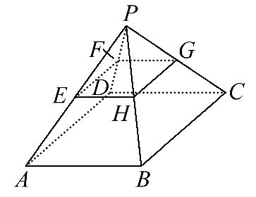
答案:①②③
三、解答题
5.(10分)如图所示,在三棱柱ABC-A₁B₁C₁中,点D₁是A₁C₁上的一点,当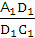等于何值时,BC₁∥平面AB₁D₁?
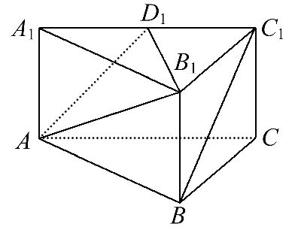
【解析】当=1时,BC₁∥平面AB₁D₁.证明如下:如图所示,
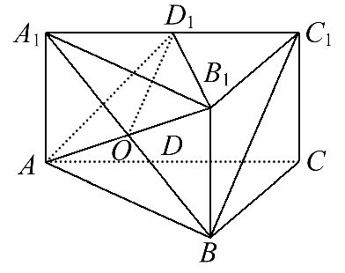
此时D₁为线段A₁C₁的中点,连接A₁B交AB₁于点O,连接OD₁.
由棱柱的定义,知四边形A₁ABB₁为平行四边形,
所以点O为A₁B的中点.
在△A₁BC₁中,点O,D₁分别为A₁B,A₁C₁的中点,所以OD₁∥BC₁.
又因为OD₁⊂平面AB₁D₁,BC₁⊄平面AB₁D₁,
所以BC₁∥平面AB₁D₁.
所以当=1时,BC₁∥平面AB₁D₁.
【补偿训练】在如图所示的多面体中,四边形ABB₁A₁和ACC₁A₁都为矩形.设D,E分别是线段BC,CC₁的中点,在线段AB上是否存在一点M,使直线DE∥平面A₁MC?请证明你的结论.
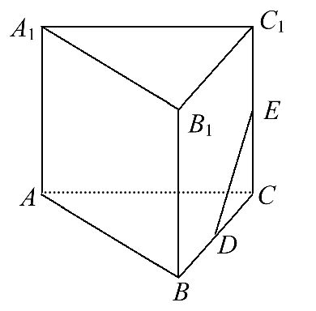
【解题指南】由于D,E分别是线段BC,CC₁的中点,易猜想M为线段AB的中点,只要在平面A₁MC内找到与DE平行的直线即可.
【解析】取线段AB的中点M,连接A₁M,MC,A₁C,AC₁,设O为A₁C,AC₁的交点.由已知,O为AC₁的中点.
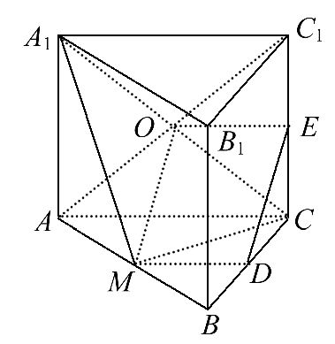
连接MD,OE,则MD,OE分别为△ABC,△ACC₁的中位线,
所以,MDAC,OEAC,因此MDOE.
连接OM,从而四边形MDEO为平行四边形,则DE∥MO.
因为直线DE⊄平面A₁MC,MO⊂平面A₁MC,
所以直线DE∥平面A₁MC.
即线段AB上存在一点M(线段AB的中点),使直线DE∥平面A₁MC.
【误区警示】利用面面平行的判定定理证明两个平面平行时,所满足的条件必须是明显或已经证明成立的,并且要与定理条件保持一致,否则证明不正确.
关闭Word文档返回原板块

